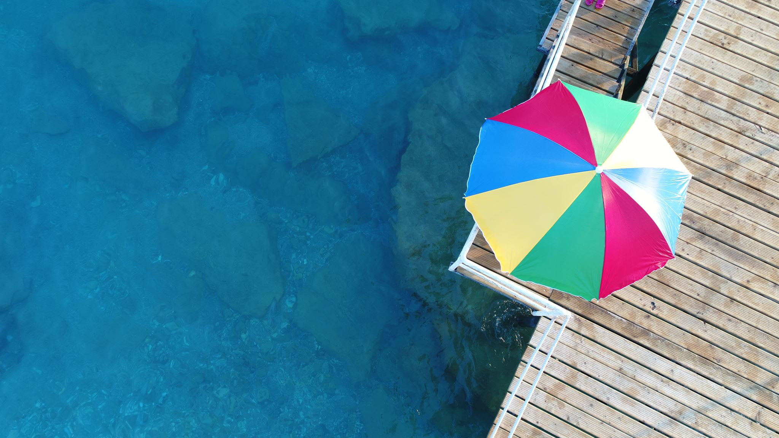
Beste leden BVN, 25 juni 2021
Na een geslaagde online algemene ledenvergadering en daaropvolgende intervisie met twee verschillende cases op 13 april jl. hopen we hier binnenkort een gevolg aan te geven met weer een online intervisie bijeenkomst. Ditmaal als een soort start van de zomervakantie in plaats van een zomerborrel…
Als BVN-bestuur zijn we druk in de weer met het op orde brengen van de website, maar ook met het uitdenken van allerlei ideeën om de website van onze biofeedbackvereniging actueler, aantrekkelijker en informatiever te maken en ontwikkelingen, cursussen, wetenschappelijke onderzoeken hierop een platvorm te geven.
Gezien de positieve ontwikkelingen m.b.t. Covid19, is een live ALV/evenement in april 2022 zeer waarschijnlijk weer haalbaar, maar willen we graag binnenkort op dinsdagavond 6 juli aanstaande van 19.00 tot ca. 21.00 uur en ook in oktober op dinsdagavond 12 oktober van 19.00 tot ca. 21.00 uur weer een online-evenement/intervisie organiseren. Tijdens deze bijeenkomst starten we kort met mededelingen en nieuwtjes, maar willen we daarna weer aan de hand van cases in subgroepen aan de slag gaan met biofeedback. Er zullen een tweetal cases worden ingeleid, waarover vervolgens gestoeid kan worden. In een gezamenlijke afsluiting voegen we alle bevindingen samen en hopen we elkaar weer even te hebben kunnen voorzien van nieuwe inspiratie en ideeën.
We hopen natuurlijk dat jullie allemaal aanwezig zullen zijn! Jullie kunnen je vanaf nu aanmelden via: biofeedbackvn@gmail.com
We hopen jullie allemaal weer online te mogen ontmoeten op 6 juli as.

Voor iedereen die dan al met vakantie is, natuurlijk alvast een fijne zomer gewenst (en graag tot in het najaar).
Hartelijke groet namens het bestuur van de BVN,
Fanny Stempher

N.B. Na 6 juli zal ook de (vergader)planning van de BVN voor 2022 te vinden zijn op het ledendeel van de website.

